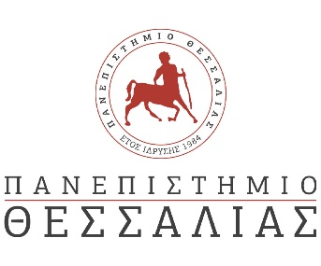

ΔΕΛΤΙΟ ΤΥΠΟΥ

Εκδηλώσεις ΙΑΚΑ

Συνέδριο με θέμα:

**"Χριστιανοί και Εβραίοι: Συναντήσεις από την ύστερη αρχαιότητα στη σύγχρονη Ελλάδα"**

Το τμήμα Ιστορίας, Αρχαιολογίας και Κοινωνικής Ανθρωπολογίας του Π.Θ. σας προσκαλεί στο συνέδριο με θέμα: «Χριστιανοί και Εβραίοι: Συναντήσεις από την ύστερη αρχαιότητα στη σύγχρονη Ελλάδα» που θα πραγματοποιηθεί το Σάββατο 18 και την Κυριακή 19 Ιουνίου, στο αμφιθέατρο Σαράτση του Πανεπιστημίου Θεσσαλίας.

Η ιστορία της συνύπαρξης Εβραίων και Χριστιανών στον ελληνόφωνο πολιτισμικό και κοινωνικό χώρο, μολονότι δεν είναι αχαρτογράφητη παρουσιάζει κενά και επιβαρύνεται από προκαταλήψεις. Στόχος της διημερίδας είναι να συζητηθούν όψεις, ψηφίδες, αυτής της μακραίωνης ιστορίας εστιάζοντας στις σχέσεις των χριστιανών και των εβραίων, τόσο «πραγματικές» όσο και «φαντασιακές», όπως αναδεικνύονται σε αρχαιολογικά τεκμήρια, θεολογικά, νομοθετικά, δικαιοπρακτικά, και λογοτεχνικά κείμενα. Σχέσεις που μαρτυρούν θρησκευτικές και πολιτισμικές παραδόσεις και ταυτότητες, στιγμές ειρηνικών ανταλλαγών και άλλες βίαιης εχθρότητας. Οι έρευνες που αφορούν τις ιστορικές αυτές σχέσεις μπορούν να θρέψουν τους σύγχρονους προβληματισμούς μας.

Η διημερίδα είχε αρχικά σχεδιαστεί από τον Δημήτρη Κυρτάτα πριν ενσκήψει η πανδημία. Καθώς εν τω μεταξύ αφυπηρέτησε, τα μέλη του Ι.Α.Κ.Α. έχουμε τη χαρά να την αφιερώσουμε στον πολύ αγαπητό και ομότιμο πλέον συνάδελφό μας, για να τον τιμήσουμε.

Στην παρακάτω σελίδα θα βρείτε το αναλυτικό πρόγραμμα του συνεδρίου:

http://www.ha.uth.gr/index.php?page=events-search.display&a=595&fbclid=IwAR1ktHsZbYyrar69t4ETBjqz_WcSCoxzdiAwEvBxalOqDXu7tCn0dHDHwKg